Для того, чтобы создать пакет документов для аттестации, нужно выполнить следующий алгоритм действия:
- Зайти в Личный кабинет преподавателя → Педагогическая аттестация и нажать кнопку Создать пакет.
- Заполнить в Пакете (все поля): Желаемая категория, Предмет, Должность, Специализация/направление, Льготный, Тестирование.
- Добавить электронные документы:
На первую | На Высшую
- Заявление с подписью аттестуемого и с указанием ссылки на сайт аттестуемого | Заявление с подписью аттестуемого и с указанием ссылки на сайт аттестуемого
- Карту результативности подписанную директором колледжа | Аттестационный лист предыдущей аттестации или приказ по аттестации (скан)
- Лист самооценки (при проведении экспертизы) | Карту результативности подписанную директором колледжа
- ----- | Лист самооценки (при проведении экспертизы)
- ----- | Справка (свидетельство) о ведении инновационной деятельности  в РИП Центра развития профессионального образования ГАОУ ДПО «Институт развития образования Республики Татарстан по направлению «ХХХХХХ» на тему: «ХХХХХХ»
- ----- | Справка (свидетельство) о ведении экспериментальной работы  во Всероссийской экспериментально-творческой группе ……. по теме: «ХХХХХХ»

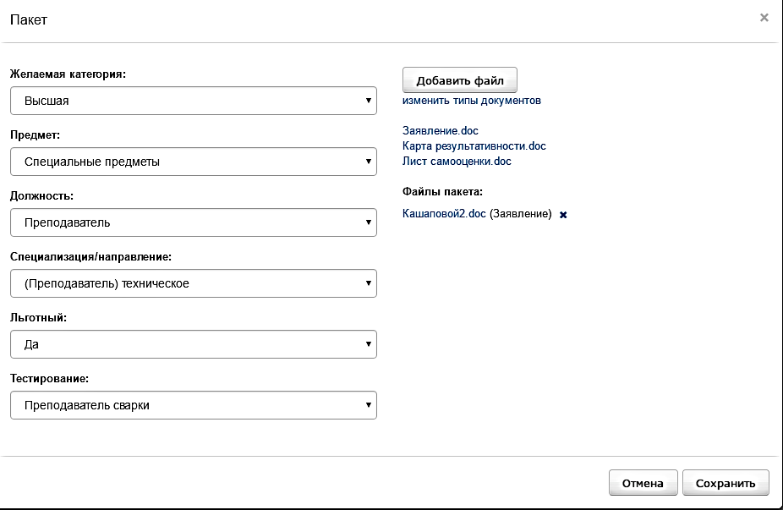
Для того, чтобы правильно подвесить документы, выполним следующее действие: загружаем файлы не более 5 Мб через кнопку Добавить файл, откроется окно Мои файлы и нажимаем кнопку Загрузить файлы в хранилище, которые потом отмечаются меткой и подтверждаются кнопкой Добавить выбранные файлы.
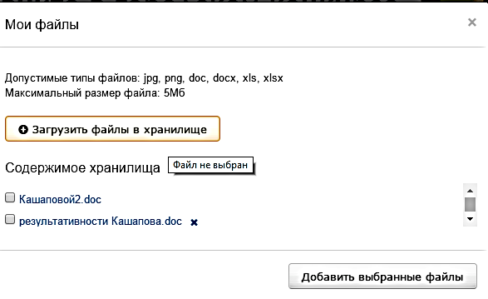
- После загрузки электронных документов требуется их пересохранить через Изменить типы документов и выбрать все подгруженные типы документов подтверждая каждый документ Обновить тип документов.

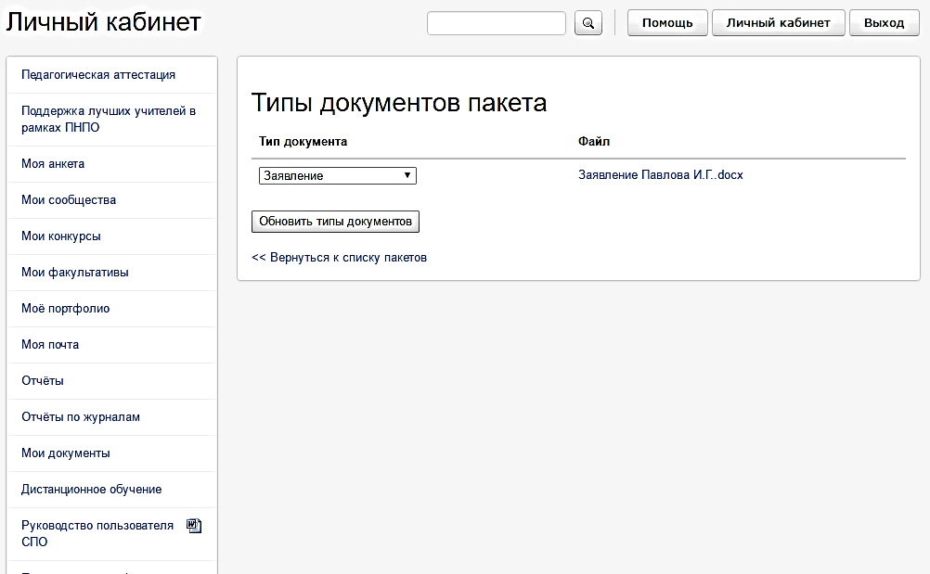
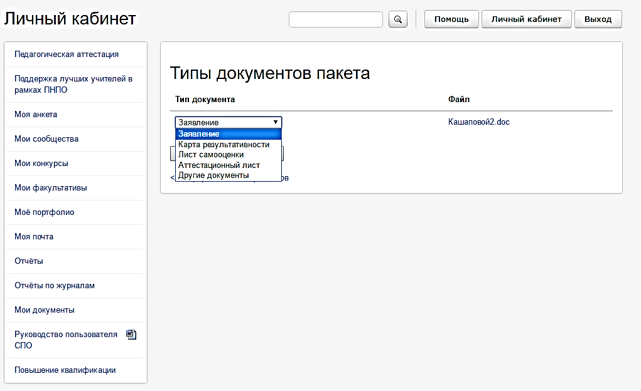
- При правильных манипуляциях с Пакетом появится значок 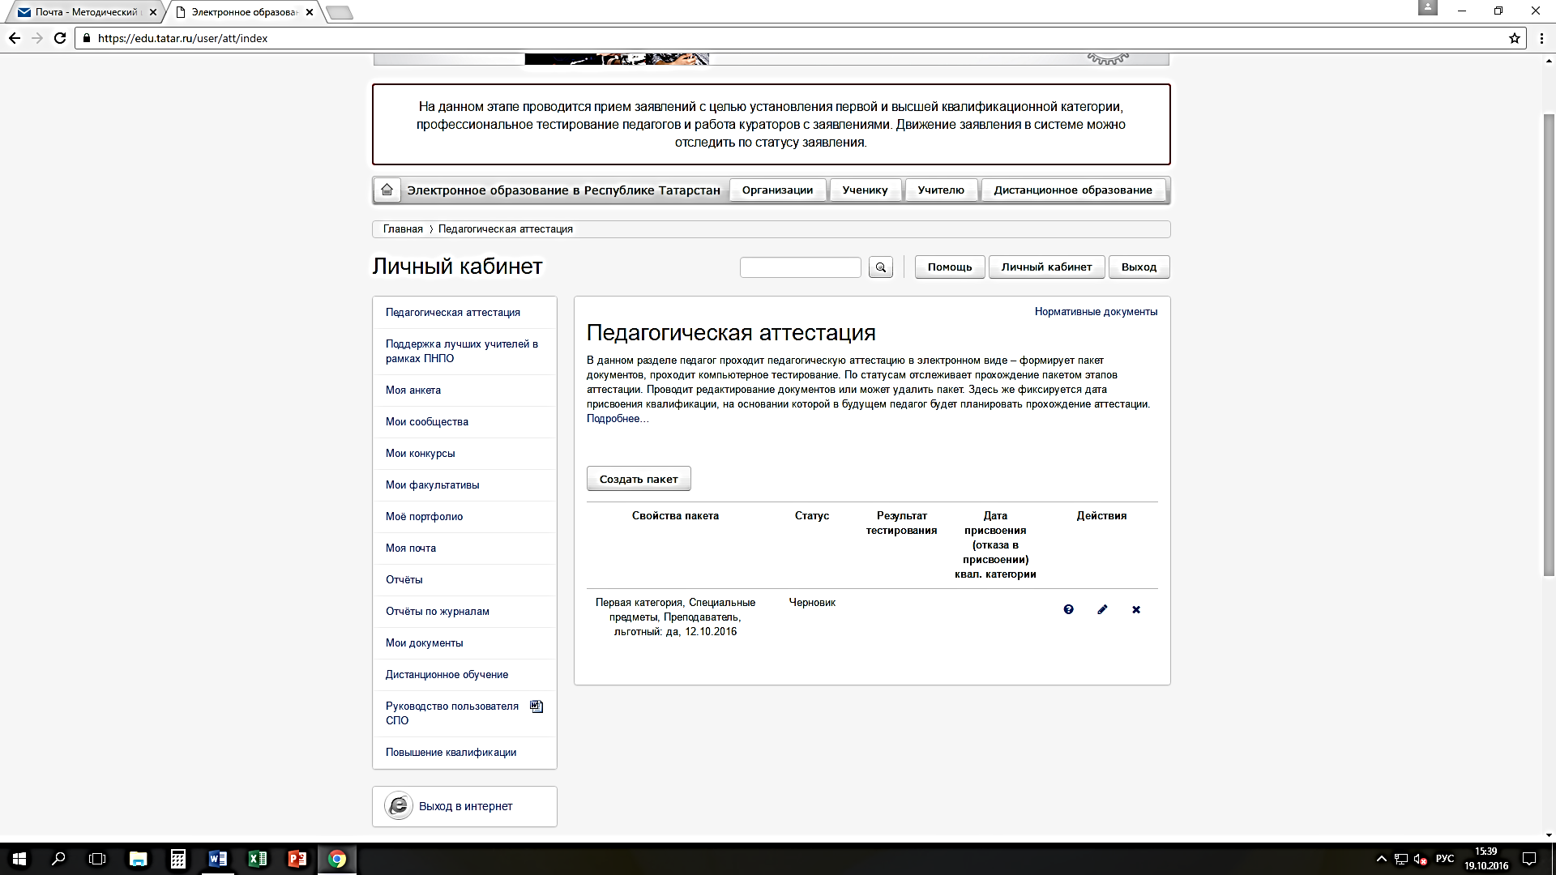, который позволит получить доступ к тестированию.

Если потребуется отредактировать пакет, то нужно воспользоваться значком Карандаш!!!

